Открытая городская выставка-ярмарка (фестиваль) изделий декоративно-прикладного творчества, ремёсел и промыслов «ГОРОД МАСТЕРОВ»
Впервые на поворинской земле 28 сентября состоялась открытая городская выставка-ярмарка (фестиваль) изделий декоративно-прикладного творчества, ремёсел и промыслов «ГОРОД МАСТЕРОВ».
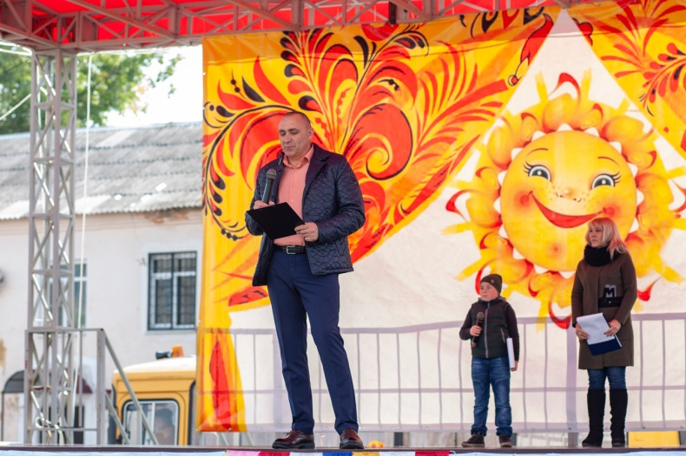
На ярмарке, проходившей на Комсомольской площади, были представлены самые разнообразные работы и творческие направления. Изделия, изготовленные более 30 мастерами из Воронежской, Саратовской и Волгоградской областей, от маленьких заколок до настоящих лодок, удивляли всех пришедших на мероприятие.
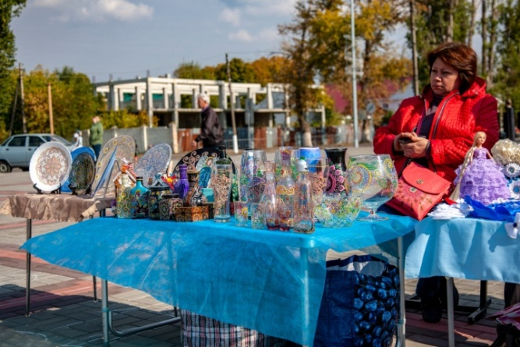
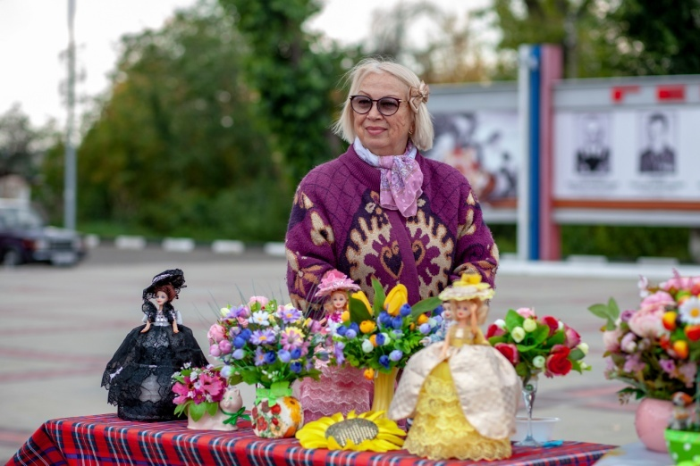
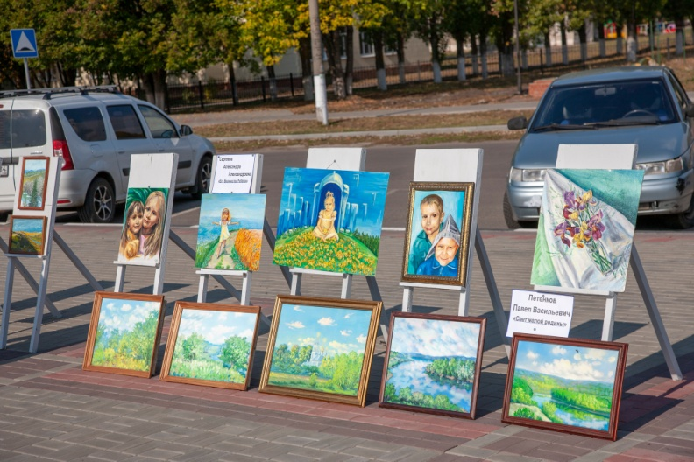

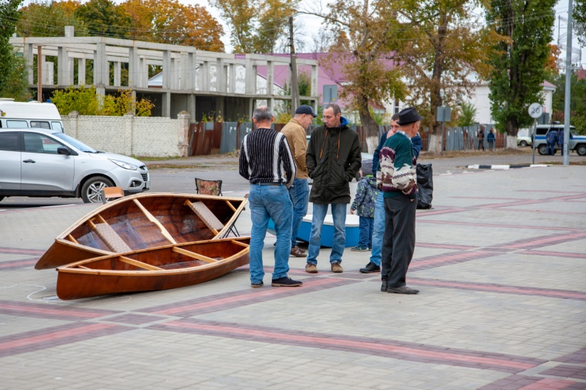

Посетители выставки могли не только полюбоваться поделками, но также приобрести понравившиеся работы или попытаться изготовить что-нибудь самостоятельно, получив урок на мастер-классе от умельца.
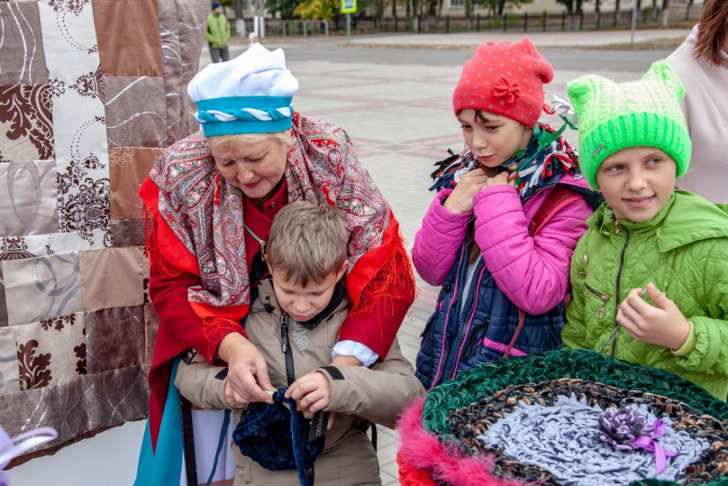

Для участников праздника работники Центра культуры и творчества совместно с активистами добровольческого движения «ДорогА ДобрА» подготовили развлекательную программу с играми и конкурсами.
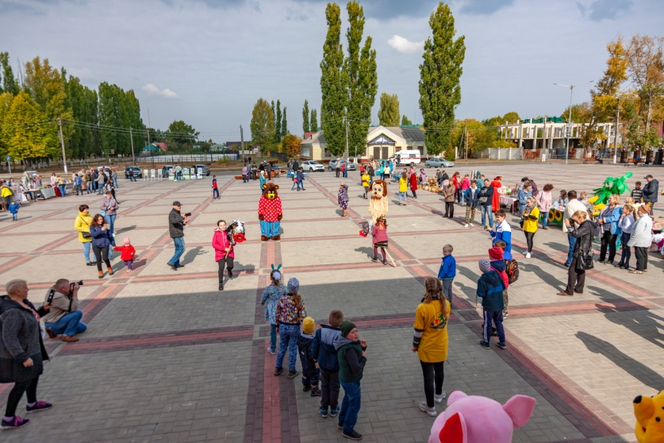

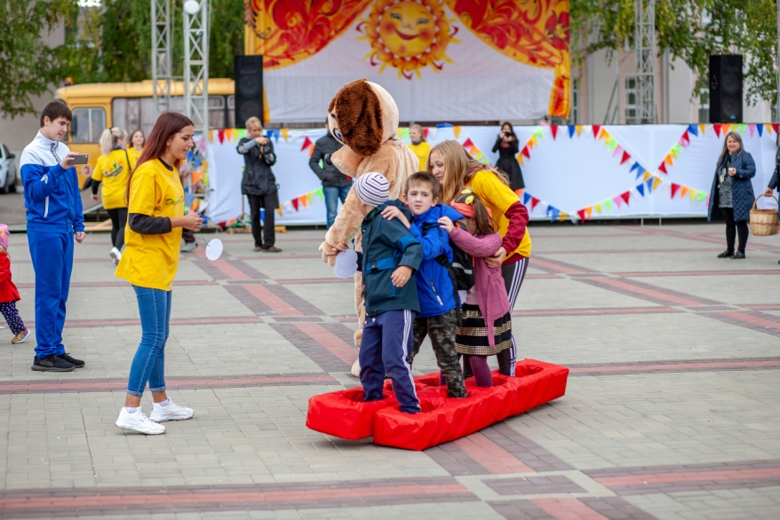
Бесплатный чай из самовара и сладости, детские игры и забавы, сказочные герои и солнечная погода в этот день – всё это создало великолепное праздничное настроение.
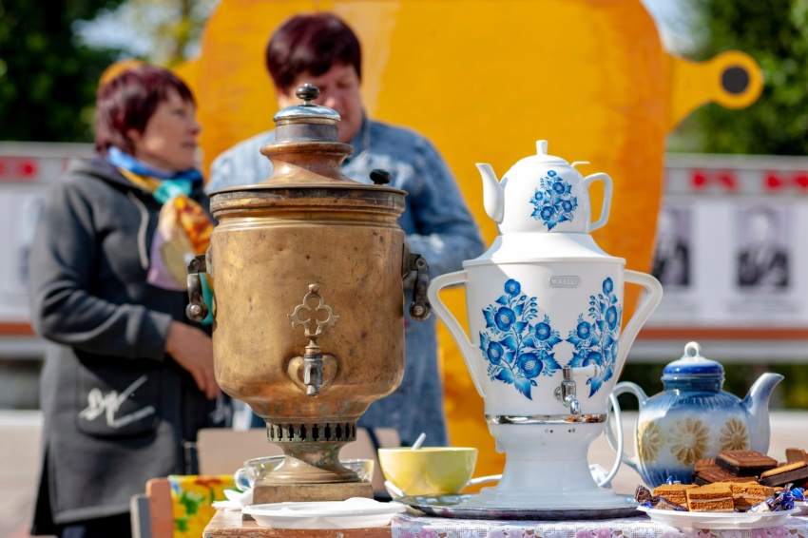
Прибывших на ярмарку мастеров-умельцев ждал сюрприз – приз зрительских симпатий, который определяли по наибольшему количеству получивших жетонов от зрителей. Подведя итоги в этом конкурсе, первое место заслужено получил мастер из города Камышин Александр Хрулёв. У его столика с многочисленными изделиями из лозы и бересты постоянно находилось множество зрителей, которые, к слову сказать, не только рассматривали всё, как экспонаты в музее и удивлялись красоте поделок, но и приобретали приглянувшуюся вещь.

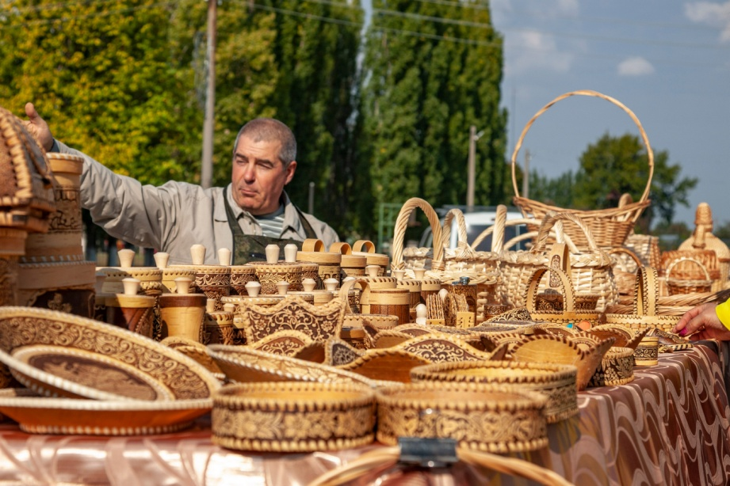

На втором месте в конкурсе на приз зрительских симпатий оказался мастер из села Рождественское – Валентина Перепёлкина. Она привлекла внимание зрителей своими яркими картинами из бисера и вязаными игрушками. Третью ступень пьедестала разделили мастер из города Поворино Наталья Никонова, известная многим поворинцам, как автор красивейших светильников-цветов и творческое объединение «ДАР» из города Борисоглебск. А специальным призом от организаторов были отмечены Светлана Капустина, удивившая всех своими ростовыми цветами и Миличенко Наташа (6 лет), как самый маленький на ярмарке мастер. Все получили дипломы и подарки.
Планируем подобную ярмарку-выставку, способствующую популяризации народного творчества, сделать ежегодной. Пусть наша молодёжь и дети перенимают мастерство умельцев, а традиция народного искусства остаётся вечной.

